Преподаватель | Кудашева Лариса Викторовна
Учебная дисциплина | Гармония
Специальность | 53.02.03 Инструментальное исполнительство.  Оркестровые духовые и ударные инструменты  53.02.08 Музыкальное звукооператорское мастерство
Курс | 3
Дата занятия | 4,6.05.2020
Тема Модуляция в тональность VII ступени из минора

Возможен только один ладовый вариант: из минора в мажор, например, из c-moll в B-dur.
Разница в знаках – 1, значит, 4 общих аккорда. Это тоники обеих тональностей и их параллели, т.е.:
t=II, III=S, VII=T, d=VI
Помним, что удобнее всего выбирать такой общий аккорд, который в новой тональности принадлежит S группе, поэтому подходят 1,2 и 4 аккорды.
- t=II
- III=S
- d=VI

- Рассмотрим 1 вариант: t=II
Строим цифровку:

- t D⁶₅ t=II (общий аккорд) II₇ (модулирующий, в новой тон-сти) К⁶₄ D₇ T¹
Или: удобно общий аккорд взять сразу в виде секстаккорда:

- t³ D⁴₃ t₆=II₆ II⁶₅ (или DD) К⁶₄ D₇ T¹

Постройте обороты в любой минорной тональности.
- Сыграйте, проанализируйте образец задачи с модуляцией из d-moll в C-dur.
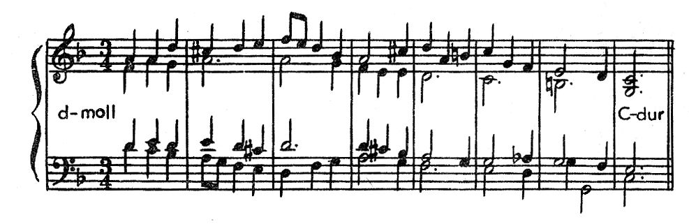
t d6 s6 D D2t6 D43 t t6 s K⁶₄D VII⁶₅ t₆=II₆ D₂ T₆- II^{г}₇ D⁶₇

